Декоративно-прикладное направление.
Видеть красоту предметов декоративно-прикладного творчества, попробовать изготовить их своими руками, это ли не важно, это ли не интересно для ребенка?
В.А.Сухомлинский писал, что «ребенок по своей природе – пытливый исследователь, открыватель мира. Так пусть перед ним открывается чудесный мир в живых красках, ярких и трепетных звуках, в сказке и игре, в собственном творчестве, в стремлении делать добро людям. Через сказку, фантазию, игру, через неповторимое детское творчество – верная дорога к сердцу ребенка». На мой взгляд, этим требованиям отвечает курс декоративно-прикладного творчества.
Цели и задачи раздела "Декоративно-прикладное творчество" направлены на то, чтобы развивать творческие способности, формировать навыки самореализации личности.
В этом курсе широко и многосторонне раскрывается художественный образ вещи, слова, основы художественного изображения, символика орнамента, связь народной художественной культуры с общечеловеческими ценностями. Одновременно осуществляется развитие творческого опыта воспитанников в процессе собственной художественно-творческой активности.
Раздел "Декоративно-прикладное творчество" вводит ребенка в удивительный мир творчества, дает возможность поверить в себя, в свои способности, предусматривает развитие у обучающихся изобразительных, художественно-конструкторских способностей, нестандартного мышления, творческой индивидуальности.
Цель: формирование у воспитанников художественной культуры как составной части материальной и духовной культуры, развитие художественно-творческой активности, овладение образным языком декоративно- прикладного искусства.
Задачи:
Обучающие:
*закреплять и расширять знания, полученные на уроках технологии, изобразительного искусства, математики, литературы и т.д., и способствовать их систематизации;
*знакомить с основами знаний в области композиции, формообразования, цветоведения, декоративно – прикладного искусства;
*раскрыть истоки народного творчества;
*совершенствовать умения и формировать навыки работы нужными инструментами и приспособлениями при обработке различных материалов;
Развивающие:
*пробуждать любознательность в области народного, декоративно-прикладного искусства, технической эстетики, архитектуры;
*формирование творческих способностей, духовной культуры;
*развивать способность к синтезу и анализу, гибкость и мобильность в поисках решений и генерирования идей.
Воспитывающие:
*осуществлять трудовое, эстетическое воспитание детей с ОВЗ;
*воспитывать в детях любовь к своей родине, к традиционному народному искусству;
*добиться максимальной самостоятельности детского творчества.
Раздел "Декоративно-прикладное творчество" основан на принципах природособразности, последовательности, наглядности, целесообразности, доступности и тесной связью с жизнью.
Изучение каждой темы завершается изготовлением изделия, т.е. теоретические задания и технологические приемы подкрепляются практическим применением к жизни.
Программа предполагает работу с детьми в форме занятий, совместной работы детей с педагогом, а также их самостоятельной творческой деятельности.
Декоративно-прикладное творчество включает в себя работу с бумагой и картоном, работу с природным материалом, роспись, лепку, работу с тканью и нитью, выпиливание из фанеры.
Предполагаются различные упражнения, задания, обогащающие словарный запас детей. Информативный материал, небольшой по объему, интересный по содержанию, дается как перед практической частью, так и во время работы. При выполнении задания перед воспитнниками ставится задача определить назначение своего изделия. С первых же занятий дети приучаются работать по плану:
- эскиз
- воплощение в материале
- выявление формы с помощью декоративных фактур.
Разделом "Декоративно-прикладное творчество" предусмотрено участие в конкурсах и на выставках.

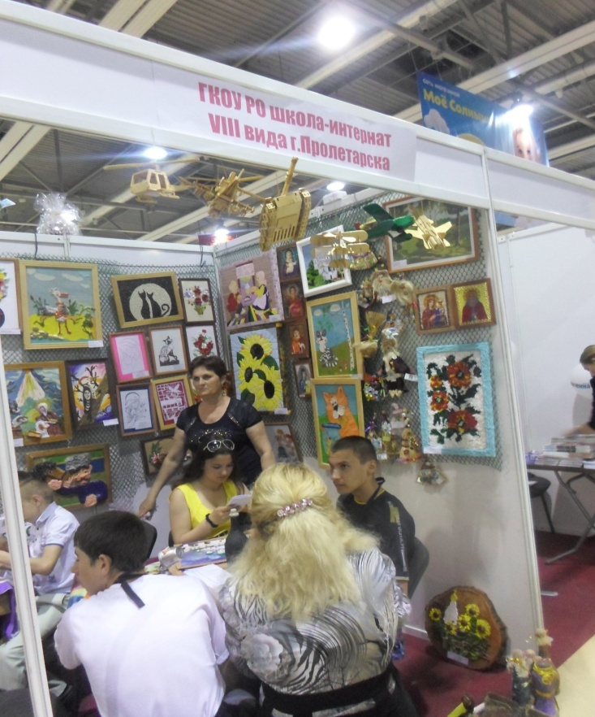

В процессе освоения декоративно-прикладных техник применяются 3 вида заданий:
- тренировочные, в которых предлагается работа по образцу, с иллюстрацией, дополнительной конкретизацией. Они используются с целью довести до стандартного уровня первоначальные знания, умения, навыки;
- частично-поисковые, где воспитанники должны самостоятельно выбрать тот или иной известный им способ изображения предметов;
- творческие, для которых характерна новизна формулировки, которую ребенок должен осмыслить, самостоятельно определить связь между неизвестным и арсеналом своих знаний, найти способ изображения заданного.

По результатам наблюдений за детьми в процессе приобщения их к декоративно- прикладному творчеству, можно сделать следующие выводы:
- Занятия декоративно-прикладным творчеством оказывают благотворительное влияние на мыслительную деятельность детей с ОВЗ.
- При знакомстве с изделиями декоративно-прикладного искусства перед детьми раскрывается разнообразие и богатство культуры народа, усваиваются многогранные традиции и обычаи, передаваемые от поколения к поколению.
- Ребенок видит результат своей деятельности, учиться анализировать и находить им применение. Кроме того, сам процесс работы над поделкой доставляет детям большое удовольствие.
- Детская работа, готовое изделие, может служить педагогу психологическим тестом, который отражает многие черты характера ребёнка.
- Изучая народно-прикладное творчество, дети узнают об орнаменте и его символическом значении.
- Знакомство с изделиями народных мастеров обогащает словарный запас детей.
Таким образом, можно констатировать, что декоративно-прикладное творчество как часть эстетического воспитания помогает развивать в детях эстетическое отношение к действительности, любовь к родному краю, мышление, воображение.

